Картотека
дидактических игр
по ознакомлению детей
с родным краем

Дидактическая игра «Животные нашего края».

Цель: Закрепление знаний детей о животных нашего края. Развитие связной
речи детей.
Оборудование: схема описания животных с условными обозначениями,
карточки с изображением животных.
Ход игры.
На столе раскладываются карточки изображениями вниз. Ребенок выбирает карточку с изображением животного и в соответствии с условными
обозначениями рассказывает о животном:
- Как называется животное;
- Как выглядит;
- Какие звуки издает;
- Чем питается;
- Как называется жилище;
- Что делает зимой;
- Как называются детеныши животного.

Варианты карточек:

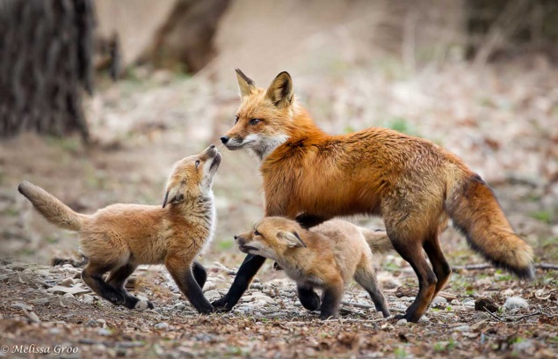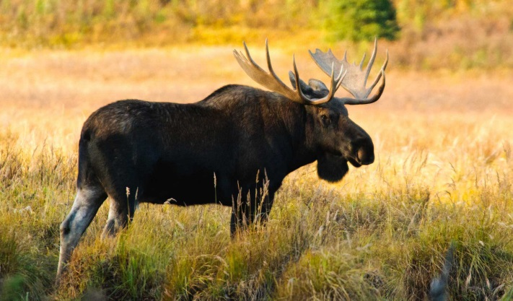

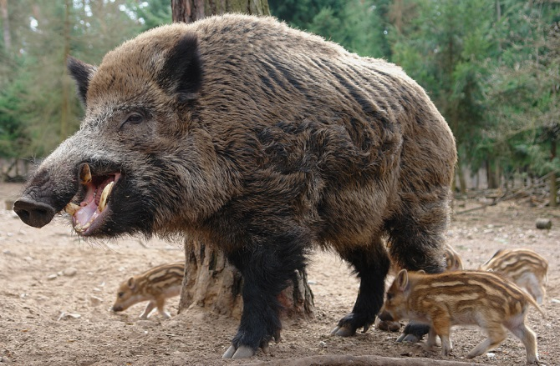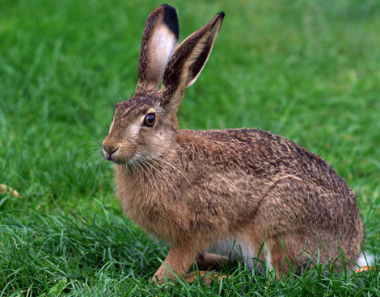

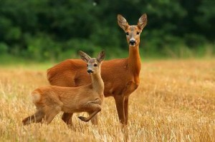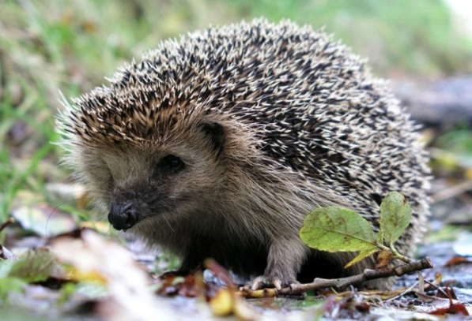

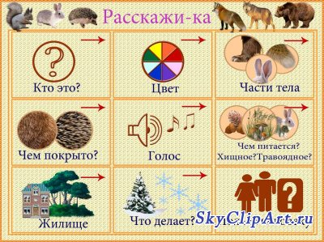

Дидактическая игра «Четвертый лишний»

Цель: закрепление представлений о природе родного края. Развитие
логического мышления.
Оборудование: карточки с птицами, животными и растениями,
обитающими на территории Калининградского района, России и других стран.
Ход игры.
Детям показывают карточки с изображениями четырех животных,
птиц или растений. Дети находят и исключают тех, которые не живут
(не растут) в нашем районе.
Варианты карточек:

- 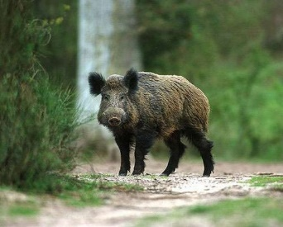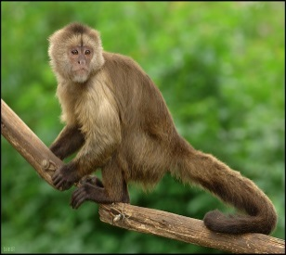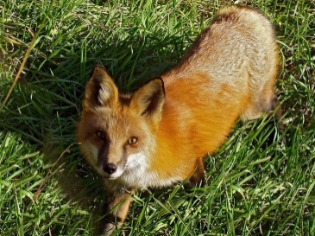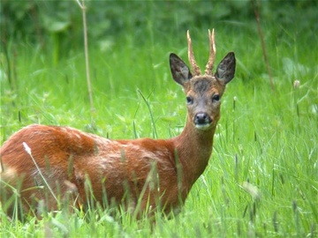

2.. 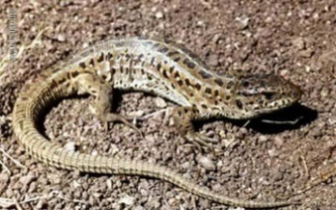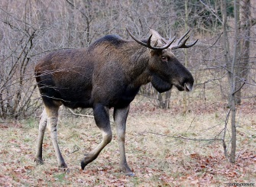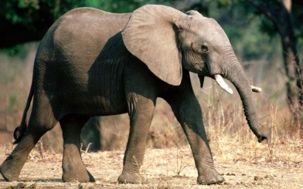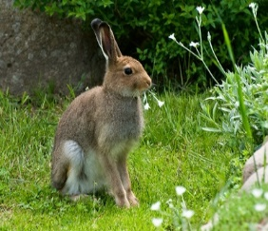
3. 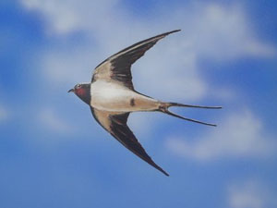 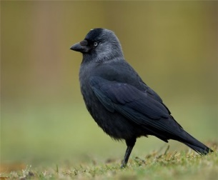 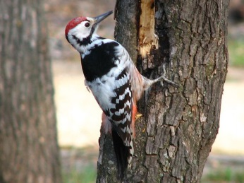 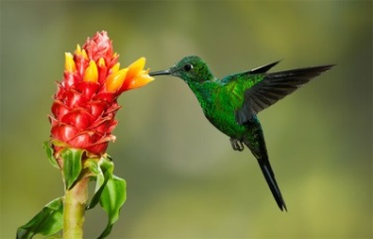
4. 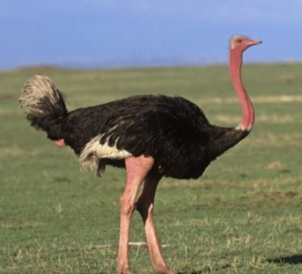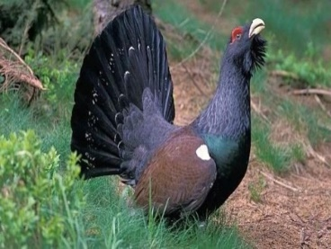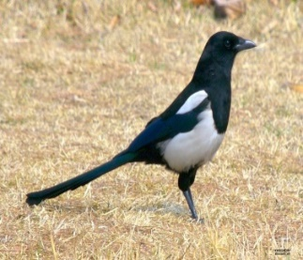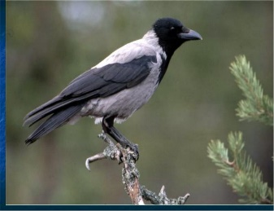

Дидактическая игра «Думаем о родном городе».

Цель: закрепление правил поведения в городе и в природе, развитие
экологических представлений. Воспитывать у детей любовь к родным
местам, желание видеть их всегда красивыми.

Оборудование: карточки-иллюстрации
Ход игры.
1 вариант: Воспитатель спрашивает детей , в каких ситуациях, можно
считать, что человек любит свой город. Если ребенок считает, что человек
любит город, то объясняет почему.

• Человек вернулся из леса с букетом ландышей.
• Человек сажает в парке, возле своего дома деревья.
• Человек моет в водоеме на плотине свою машину.
• Человек выбросил мусор в канаву возле дома.
• После отдыха в лесу человек собрал весь мусор.
• Человек выгуливал свою собаку на детской площадке, на газоне и т.д.

Затем выбирается ведущий из числа детей. Выбранный ведущий сам
придумывает ситуации.

2 вариант: Детям предлагаются карточки с изображением действий людей в различных ситуациях. Дети делают выбор. в каких ситуациях, можно считать, что человек любит свой город. Ответ обосновывают

Варианты карточек:
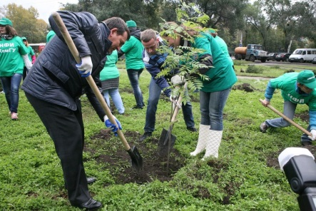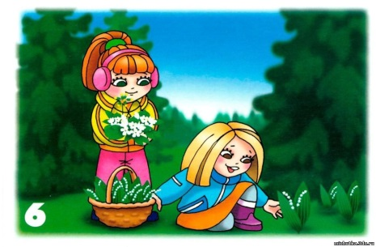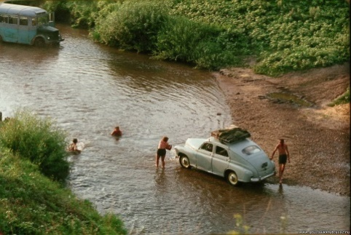

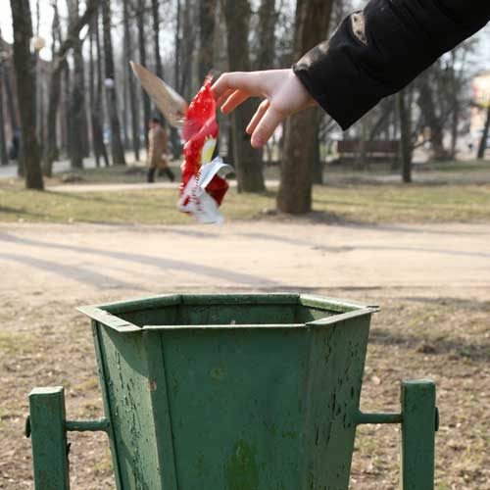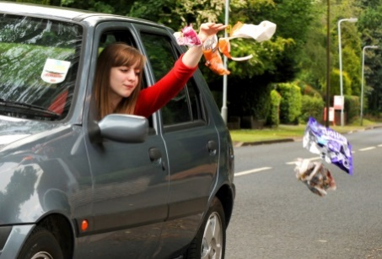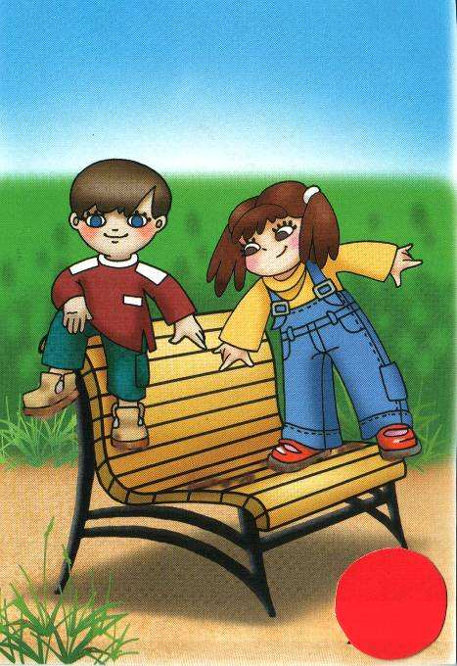

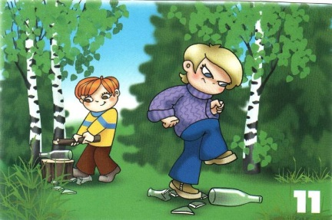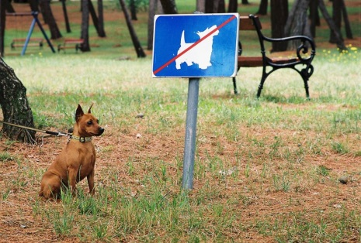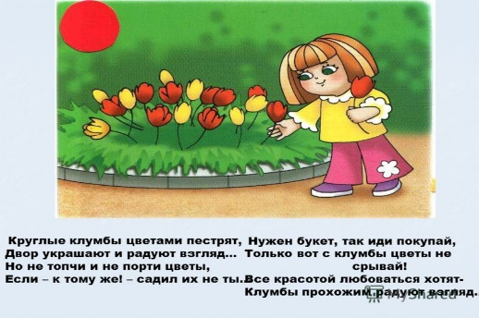

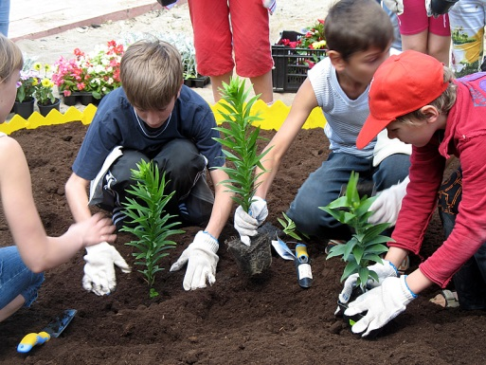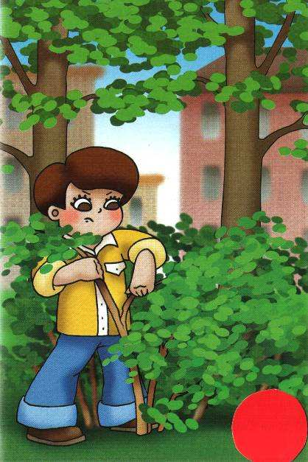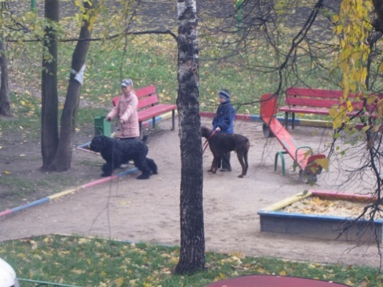

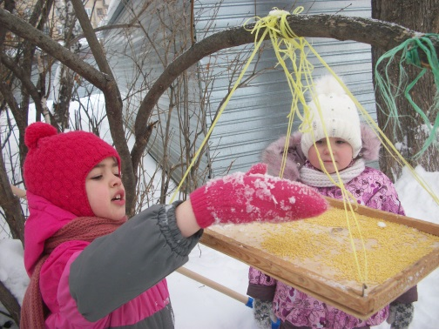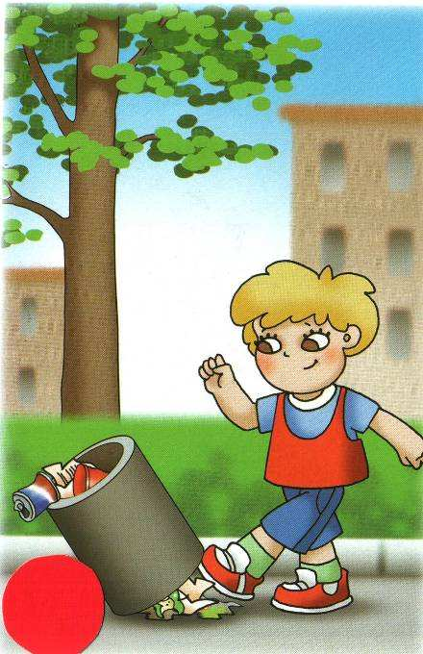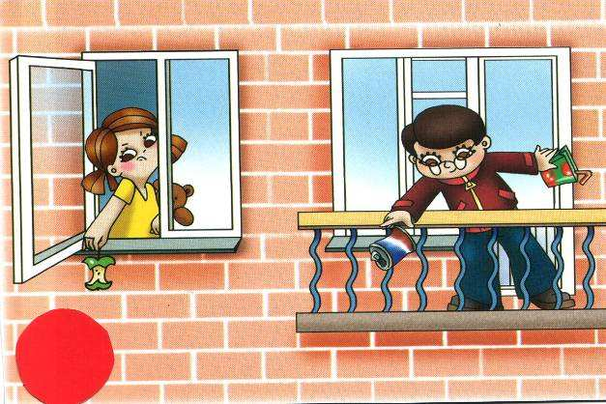

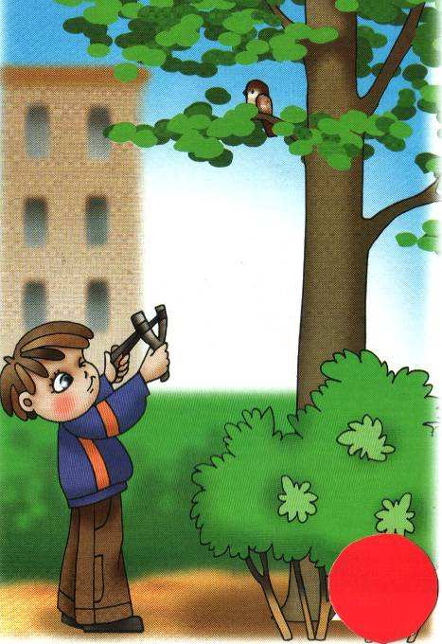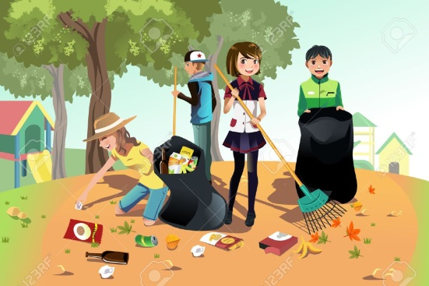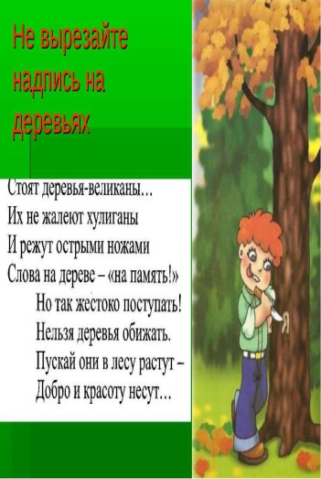

Дидактическая игра « Герб города»
Цель: закрепить представление детей о символике г.Калининград; уметь выделять герб родного города из других знаков.
Материалы: карточка с изображением герба города; “мозаика” из 7-10
частей герба города в разобранном варианте, изображения гербов городов Челябинской области
Ход игры:
1 вариант: Детям предлагается рассмотреть герб города и отметить отличи- ттельные особенности. Дети при помощи образца, собирают из мозаики герб города

Дидактическая игра «Пьедестал почета».

Цель: Закрепление представлений об архитектурных и скульптурных
особенностях достопримечательностей г.Калининград , развитие
связной речи.
Материал:
изображения архитектурных и скульптурных достопримечательностей района, знакомых детям, изображение «пьедестала почета» - лесенки из трех ступеней.

Ход игры:
Из набора иллюстраций архитектурных и скульптурных достопримечательностей ребенку предлагается выбрать три, которые ему больше всего нравятся, разместить их на «пьедестале почета», рассказать о данной достопримечательности и объяснить, почему они привлекли его внимание.

Дидактическая игра « Что есть в нашем городе»
Цель: Закрепить имеющиеся знания детей о городе, о достопримечатель-
ностях города, чем он славится. Развитие мышления, речи

Ход игры: Детям предлагаются карточки – стихи. Ведущий читает
стихи - загадки, а дети, отгадывают о чем идет речь ,есть ли такие заведения
в родном городе, где они находятся

Варианты загадок:

- Малыши приходят утром
И проводят вместе день
С воспитательницей доброй
Им играть и петь не лень.
(Детский сад)

- На арене трюкачи,
Клоуны, жонглеры
Разноцветные лучи.
Громкий смех веселый.
(Цирк)

3. Аллеи зовут прогуляться
Скамейки манят посидеть.
Здесь можно играть, развлекаться,
И просто на небо смотреть.
(Парк)

4. В павильоне и с лотков
Народ всегда купить готов. Поторговавшись по цене Продукты, вещи по цене.
(Рынок)

5. Здесь дети учатся читать,
Писать и цифры складывать,
Законы мира изучать,
Теории доказывать.
(Школа)

6.. Зеленое поле, трибуны горой,
Сиденья рядами, простор голубой.
Спортсменов игра, ее счет на табло,
Болельщиков крик - значит, опять повезло!
(Стадион)

7. Эти водные дорожки
Очень любят малыши,
Помочить в них можно ножки,
И поплавать от души.
(Бассейн)
8. В нем кукольный спектакль играют,
В фойе есть для детей буфет.
Но только в зале есть не надо
Ни шоколада, ни конфет.
(Кукольный театр )

- 9. Кассы в нем и кинозал.
Это вовсе не спортзал.
Здесь экран и стулья есть,
Можно всем удобно сесть.
(Кинотеатр.)

- 10. Здесь покупают и продают,
Здесь на витринах всё люди найдут.
Могут продукты любые купить
И для детей что-нибудь не забыть.
Могут одежду себе присмотреть,
Обувь, посуду и ткань приглядеть.
(Магазин.)

- 11. В этом доме только книги.
Здесь их можно взять домой.
И в читальном зале тихом
Почитать журнал любой.
(Библиотека.)

- 15. Электрички, поезда приезжают все сюда.
Пассажиров доставляют,
Расписанье они знают.
Здесь билеты продают,
Приезжающих здесь ждут.
Пассажиры все в дорогу
Чемодан большой берут. (Вокзал.)

- 16. Чтобы детишки здоровыми были,
Нужно, чтоб где-то врачи их лечили,
Чтоб за здоровьем следили всегда.
С мамами ходят детишки куда? (Поликлиника.

Дидактическая игра « Профессии родного края»

Цель: Закрепление знаний детей о профессиях людей родного города: их названии и роде деятельности. Воспитание уважения к труду взрослых
Ход игры:
1 вариант: Детям предлагается следующее задание: Родители Маши, Насти и Юры работают в тех городах, где и живут. Двое из них живут в Калининграде. Рассмотрите картинки, назовите профессии родителей всех детей и определите , кто из детей живет в Калининграде. Ответ обоснуйте
Варианты карточек:
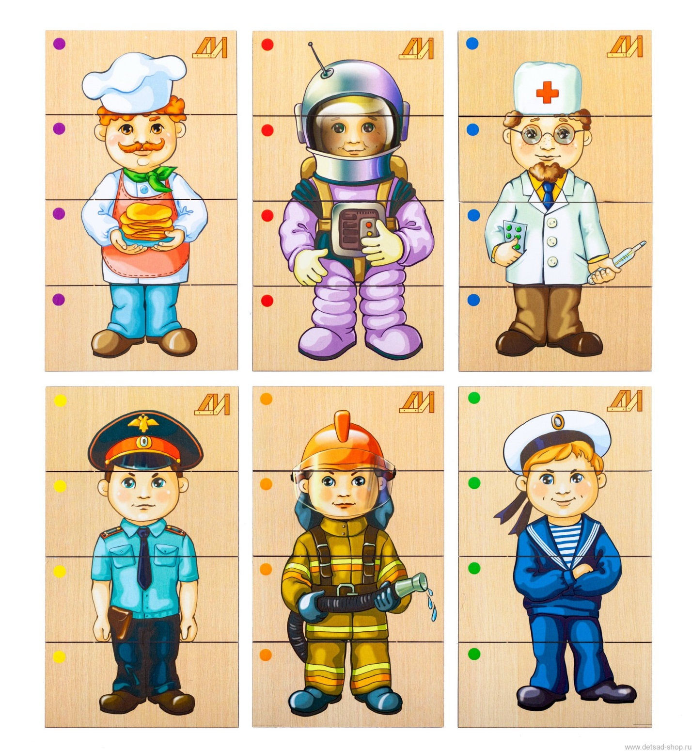
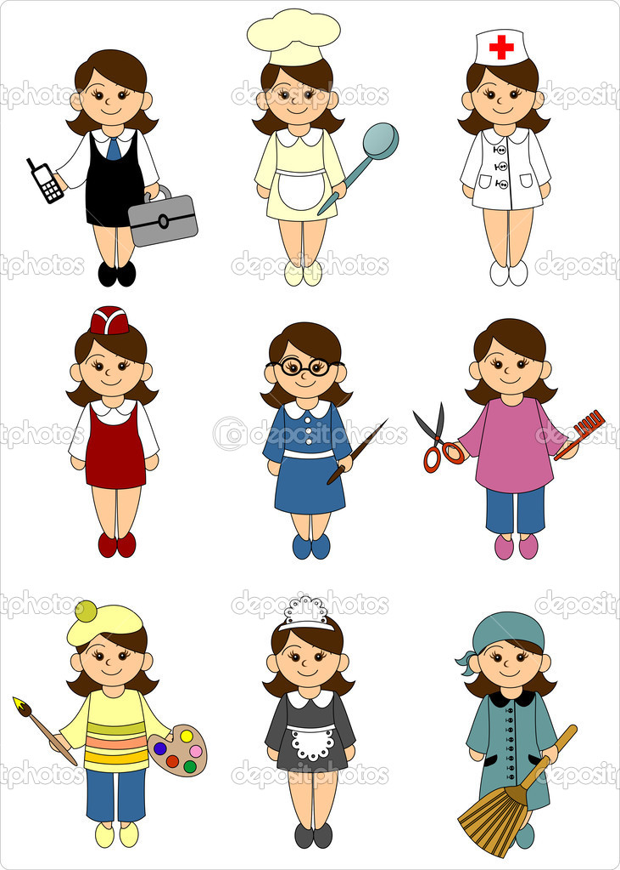

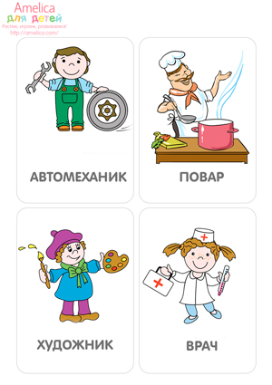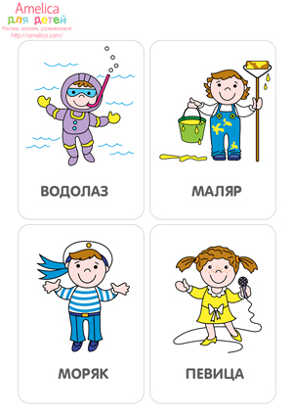

Дидактическая игра « Транспорт нашего города»
Цель: Обогащать и активизировать словарь по теме «Транспорт»;
закреплять знания о видах транспорта родного города, названиях профессий людей, управляющих различными видами транспорта.
Ход игры:
1 вариант:
Детям показывают 3 карточки с изображением различных видов транспорта. Дети находят и исключают те карточки, на которых изображен транспорт, не характерный для родного города

- 

 